　　　　

**12のスケジュール！**

**もりわずかです！**

もところあとわずかとなりました。1を、にえていきましょう！

***だより***

***練馬区***

logo1

（2019）12（NO.128）

： センターういんぐ

センターういんぐは、のあるたちやそのがでせず、してらしくいきいきとしたがれるようににえサポートするところです。

|  |  |  |  |  |  |  |
| --- | --- | --- | --- | --- | --- | --- |
|  |  |  |  |  |  |  |
| 1 | 2 | 3 | 4 | 5 | 6 | 7 |
| ～7:00(オ)  1:30～4:15  (ﾄｰﾀﾙｻﾎﾟｰﾄ･ｺｽﾓ)  2:00～3:30  き！ | ～7:00(オ)  2:00～5:00  の  サイコドラマ | 説明: 2 | ：()  ～7:00(オ)  1:00～  パソコン①(50)  　2:00～3:30  きれいにし！  　3:30～4:30  クリスマス①→P2 | (オ)なし  () | (オ)なし  ()  　2:00～3:30  のつどい  →P２ | ～7:00(オ)  　2:00～3:00 |
| 8 | 9 | 10 | 11 | 12 | 13 | 14 |
| ～7:00(オ)  10:00～  ｻﾎﾟｰﾀｰ  2:00～3:30  なでしこ  →Ｐ3 | ～7:00(オ) | 説明: 2 | ：()  ～7:00(オ)  1:00～  パソコン②(50)  2:00～3:00  きれいにし！ポスターり  3:30～4:30  クリスマス②→P2 | (オ)なし  () | (オ)なし  ()  　1:00～3:00  ういんぐ  →P２ | ～7:00(オ) |
| 15 | 16 | 17 | 18 | 19 | 20 | 21 |
| ～7:00(オ)  2:00～3:30  の | ～7:00(オ)  2:00～3:00  (100)  ※  （15） | 説明: 2 | ：()  ～7:00(オ)  1:00～  パソコン③(50)  2:00～3:00  きれいにし！ポスターり  3:30～4:30  クリスマス③→P2 | (オ)なし  () | (オ)なし  ()  (100) | ～7:00(オ)  10:00～  ぴあまっぷ  2:00～3:00  ｸﾘｽﾏｽ→P2  (100) |
| 22 | 23 | 24 | 25 | 26 | 27 | 28 |
| ～7:00(オ)  5:30～  ちり | ～7:00(オ) | 説明: 2 | ：()  ～7:00(オ)  2:00～3:30  きれいにし！ | (オ)なし  () | (オ)なし  ()  　1:00～3:00  ういんぐ→P2 | ～7:00(オ)  1:30～2:30  →Ｐ2 |
| 29 | 30 | 31 | 説明: 2  ※　　　は、おみです。　※（オ）はオープンスペースです。  ※プログラムのみはの25からです。  ※IMRは｢リカバリーとの｣です。  ※ういんぐはとのﾎﾞﾗﾝﾃｨｱ・ｺｰﾅｰでっています。 | | | |
| み  説明: 2 | | |

◆は・・・：９:00～８:00、・：～８:00です。

◆はがです。オープンスペースのにできます。スタッフにおかけください。

1

」

■の■

1019（）にメンバー、12で。はやよりいういんぐにするためについてしいました。

メンバーからは、19のによりでだったことや、ガラスののためににカーテンをなどがあり、のえについてえるにもなりました。また、りにいるチラシやパンフレットをどうすればやすくなるかなどについてのなどもい、しました。

は**1228（）1:30**から

です。のち

しています。

**🔔クリスマスのおらせ🔔**

もりわずか。ういんぐでなクリスマスのひとときをごしませんか？

**：1221（）2:00～3:00**

：ういんぐオープンスペース

：100

※（25）

　にクリスマスのをえ、する！のでします。

**：124（）3:30～4:30**

**1211（）3:30～4:30**

**1218（）3:30～4:30**











◆ういんぐのおらせ◆

**ういんぐ・** ☎03-3929-1467

：ﾎﾞﾗﾝﾃｨｱ・ｺｰﾅｰ

**：1213（）1:00～3:00**

（２）

**『ういんぐるベル』**

ハンドベルのをします♬

**ういんぐ・** ☎03-3922-2422

：ﾎﾞﾗﾝﾃｨｱ・ｺｰﾅ-

**：1227（）1:00～3:00**

（４）

**『に、！』**：100

1のにしいをごしましょう☆





👬のつどいのとおらせ👬

1023（）3:00～4:30　:5　:ういんぐ

　2となるは、まず、のつどいでしいたいテーマとスケジュールをしました。その、から「のでした。のにるにをりたい」「サービスのをりたい」「、、、かかるなどはどうしたらいいのか」などのががりました。がしている『のガイド』『すぐわかる』『ハートページ』をおりし、さんでをしいました。サービスをするのやについてするがくかれ、ホームヘルパーなどをするためにはがとなることや、もにじてうがなることなどをしました。

は、**12６（）２:00～３:３0**　：ういんぐです。

は、センターののをおきし、、けの・サービス、サービスをしているなどについてびます。

のもありますので、やに

ついてえるいです。





ご、おちしています！

2

**❤なでしこのおらせ❤**

はビーズアクセサリ―としてをます。10にしておりましたが、のでをしました。の、ごをするはのをします。

**：128（）2:00～3:30**

：ういんぐ

：

😄　　　まつり　　　😄

チルコロの

1026（）にの「り」にフランクフルトをしました。のメンバー・スタッフでく、トッピングするなどけしてし、220できました！したメンバーからは「チーム

ワークくできた」「

はしていたが、

しができてかった」

とががりました。

1027（）にチルコロにりとダーツをし、200ものがありました。にしていたのおもあっというにくなり、どもにでした！したメンバーからは

「びみがだった」などが

ありました。

のさん、

2ありがとう

ございました。





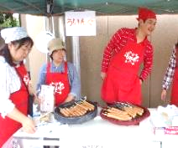C:\Users\202\AppData\Local\Microsoft\Windows\Temporary Internet Files\Content.IE5\HZEIL2MH\MC900228575[1].wmfC:\Users\202\AppData\Local\Microsoft\Windows\Temporary Internet Files\Content.IE5\HZEIL2MH\MC900228575[1].wmfC:\Users\202\AppData\Local\Microsoft\Windows\Temporary Internet Files\Content.IE5\HZEIL2MH\MC900228575[1].wmfC:\Users\202\AppData\Local\Microsoft\Windows\Temporary Internet Files\Content.IE5\HZEIL2MH\MC900228575[1].wmfC:\Users\202\AppData\Local\Microsoft\Windows\Temporary Internet Files\Content.IE5\HZEIL2MH\MC900228575[1].wmfC:\Users\202\AppData\Local\Microsoft\Windows\Temporary Internet Files\Content.IE5\HZEIL2MH\MC900228575[1].wmf

○●たすけあい●○

**：12１～1231**

たすけあいは、の・・のがでします。ごおいします。

126（）５:30から６:30まで、でをいます。



◆のいみち◆

**・**のへの

**・**へのランドセル

**・**

**・**ボランティアの

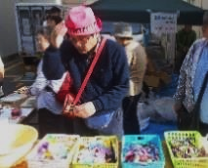

△▼△▼△▼△▼△▼△▼△▼ の ▼△▼△▼△▼△▼△▼△▼△

C:\Users\202\AppData\Local\Microsoft\Windows\Temporary Internet Files\Content.IE5\HZEIL2MH\MC900228575[1].wmf

✚✚(**：1230～14**)

**①（）**

☎03－3994－2238

２

**②（）**

☎03－3996－3404

１

【の】

10:00～11:30

1:00〜4:30、 6:00〜9:30

**☎ ☎**

**①いのちの**

☎03－3264－4343

**②よりそいホットライン**

　☎0120－279－338

①、②ともに、24

**③センター**

☎03－5286－9090

、8:00〜５:30

(は5:00〜２:30)

(は8:00～2:30)





でをされているは、ういんぐのがされます。

しくはのケースワーカーにおいわせください。

おらせ

3０

3

ボランティア

！

ういんぐではボランティアをしています。にてのやポスターり、のれ、やなプログラムをっています。このようなへにしてくださるボランティアをしています！

しくは、03-3997-2181へおいわせさい。

❖アンケートへのごのおい❖

もういんぐをしているをに、「アンケート」をいたします。ういんぐをよりくしていくために、ごをよろしくおいいたします。※アンケートはういんぐのオープンスペースにあります。

**：121（）～ 2131（）**





【 のおらせ 】

　ういんぐにてプログラムとしてってりました「」ですが、によりとさせていただくこととなりました。

　プログラムからくのさまにごいただき、

にありがとうございました。



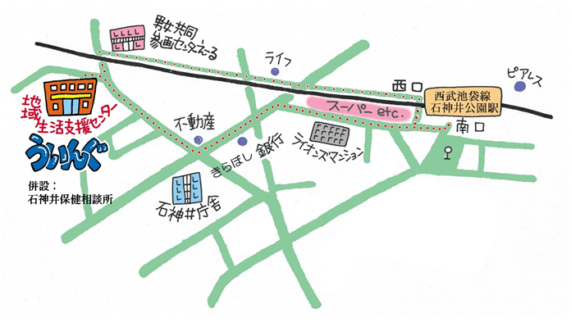

☀ のについて ☀

ういんぐは、11（）～13（）はとの

おみです。**14（）12:00 ～**　いたします。

よろしくおいいたします。

▲「ういんぐ」ごにあたって▲

○ゴミはおちりください。

○です。でのもごください。

○でのはごください。はのをごください。

○やの、ＳＮＳへのはごください。

4

★より8

をてし、いをなりにみ、センターえーるがあるをし、をくぐりするとにレンガの（ういんぐ・）があります。

〒177-00417-3-28 1

（：）

TEL：03-3997-2181

FAX：03-3997-2182

ホームページ：

http://www.neri-shakyo.com/department/wing

センターういんぐ